國立中壢高商99年度健康促進活動/學校與社區結合
辦理單位：總務處
活動名稱：六、6-5開放校園供民眾運動休閒
一、活動日期時間：
除上班上課時間外，每天開放校園供民眾運動休閒，自上午5時開始至7時；假日全天開放。
二活動內容與成效：(含活動地點.內容)
開放校園供社區民眾、團體運動休閒場所，提倡正當休閒活動。
國立中壢高商99年度健康促進活動/資料相片/學校與社區結合

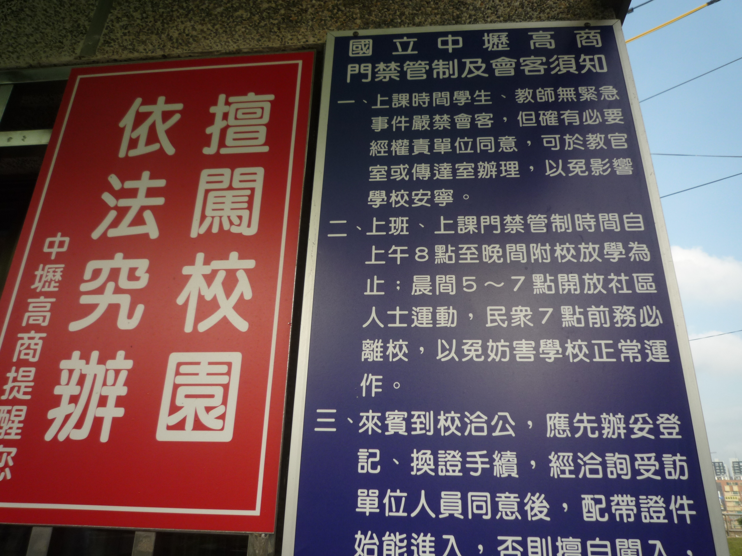
說明： 門禁管制規定
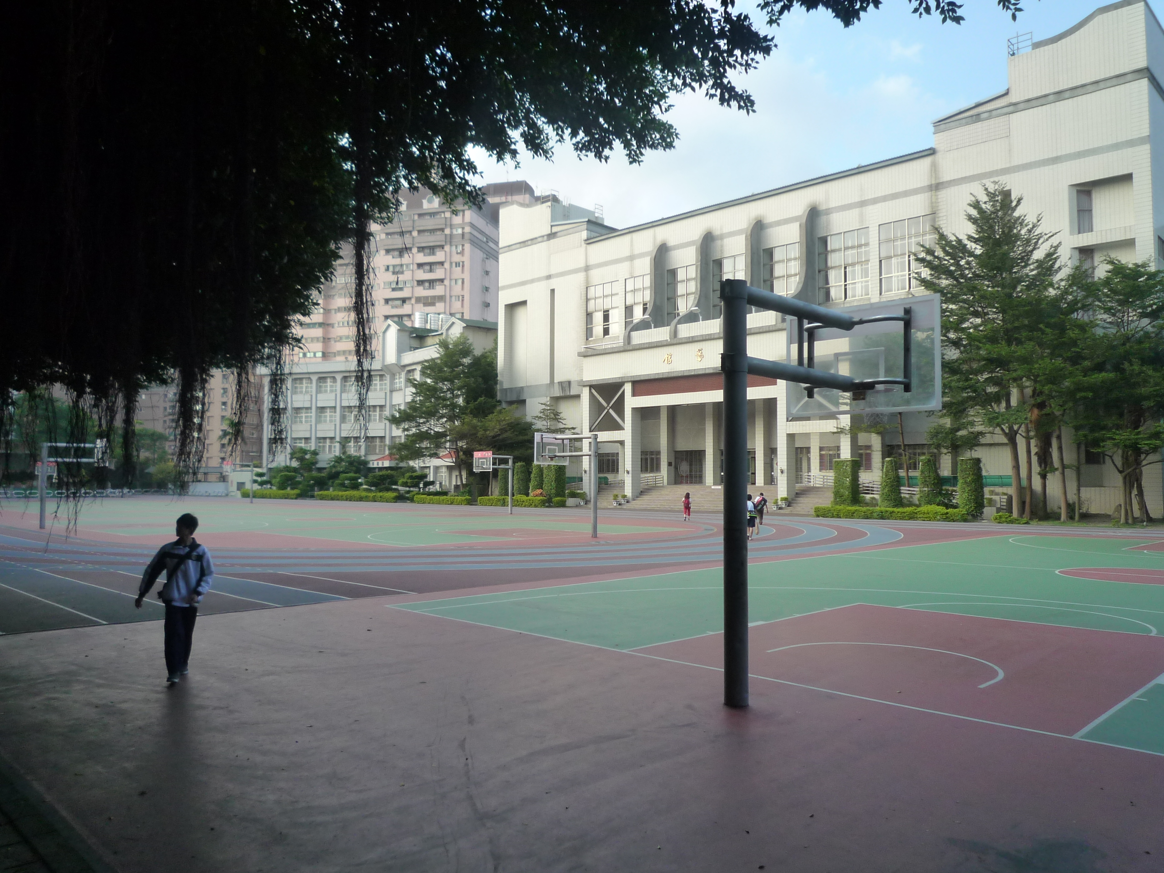
說明：校園操場和籃球場

